**บทที่ 2**

**ข้อมูลเบื้องต้นที่เกี่ยวข้องกับการศึกษา**

**2.1 สภาพปัญหาในภาพรวมของลุ่มน้ำเจ้าพระยาตอนล่าง**

ปริมาณน้ำสูงสุดในแม่น้ำเจ้าพระยาที่จังหวัดนครสวรรค์ โดยมีปริมาณน้ำท่าสูงสุดเฉลี่ย 2,485 ลูกบาศก์เมตร/วินาที (ข้อมูลปริมาณน้ำสูงสุดช่วงปี 2499-2551) หากมีการบริหารจัดการการระบายน้ำที่เขื่อนเจ้าพระยา จังหวัดชัยนาทได้อย่างเหมาะสม ปริมาณน้ำดังกล่าวนี้จะไม่ก่อให้เกิดผลกระทบต่อพื้นที่บริเวณตอนล่างของแม่น้ำ อย่างไรก็ตาม พบว่า ถ้าปริมาณน้ำท่าวัดได้ที่จังหวัดนครสวรรค์อยู่ในระหว่าง 3,000-4,500 ลูกบาศก์เมตร/วินาที จะทำให้เกิดน้ำล้นตลิ่งเข้าท่วมทั้งพื้นที่ทุ่งฝั่งตะวันออกและตะวันตกของแม่น้ำเจ้าพระยา และเกิดน้ำท่วมอย่างมากในตัวเมืองสำคัญ ๆ บริเวณตอนล่างของแม่น้ำ เช่น สิงห์บุรี อ่างทอง พระนครศรีอยุธยา และกรุงเทพมหานคร และถ้าปริมาณน้ำท่าวัดได้เกินกว่า 4,500 ลูกบาศก์เมตร/วินาที สภาพน้ำท่วมบริเวณกรุงเทพมหานครและปริมณฑล จะก่อให้เกิดผลเสียหายต่อเศรษฐกิจและสังคมเป็นจำนวนมาก

ในพื้นที่ลุ่มน้ำเจ้าพระยาตอนล่าง นอกจากแม่น้ำเจ้าพระยาแล้วยังมีทางระบายน้ำสาขาอีก 3 สาย คือ แม่น้ำสุพรรณ แม่น้ำน้อย และแม่น้ำลพบุรี โดยแม่น้ำสุพรรณสามารถรับน้ำสูงสุดได้ 320   
ลูกบาศก์เมตร/วินาที แล้วระบายลงทะเลบริเวณจังหวัดสมุทรสาคร และแม่น้ำน้อยสามารถรับน้ำได้ 270 ลูกบาศก์เมตร/วินาที ส่วนแม่น้ำเจ้าพระยาตอนท้ายเขื่อนเจ้าพระยามีความจุประมาณ 3,000   
ลูกบาศก์เมตร/วินาที แต่เนื่องจากแม่น้ำน้อยและแม่น้ำลพบุรีไหลกลับเข้าบรรจบกับแม่น้ำเจ้าพระยาและแม่น้ำป่าสัก ที่จังหวัดพระนครศรีอยุธยา ในขณะที่ความจุของแม่น้ำเจ้าพระยา จากจังหวัดสิงห์บุรี ถึงจังหวัดพระนครศรีอยุธยาลงไป จะมีพื้นที่หน้าตัดเล็กลง สามารถรับน้ำเต็มตลิ่งได้เพียง 1,300-2,200 ลูกบาศก์เมตร/วินาที เท่านั้น ด้วยลักษณะของลุ่มน้ำเจ้าพระยาตามธรรมชาติ ทำให้ทุ่งราบภาคกลางตอนล่าง ตั้งแต่จังหวัดสิงห์บุรีลงมามีน้ำล้นตลิ่งเกือบทุกปี

การเกิดอุทกภัยในลุ่มน้ำเจ้าพระยามีความรุนแรงและมีความถี่มากขึ้นเป็น มาตรการใช้สิ่งก่อสร้าง ได้แก่ การก่อสร้างอ่างเก็บน้ำขนาดใหญ่และขนาดกลาง การขุดลอกลำน้ำธรรมชาติ การทำแนวผันน้ำ การสร้างคันกั้นน้ำ ได้ถูกนำมาใช้ในการแก้ไขปัญหา ซึ่งจำเป็นต้องใช้เงินงบประมาณจำนวนมาก และต้องมีการตรวจสอบความคุ้มค่าต่อการลงทุนให้เหมาะสมกับภาวะเศรษฐกิจในปัจจุบัน ส่วนมาตรการไม่ใช้สิ่งก่อสร้าง เช่น การประชุมประสานงานกับหน่วยงานที่เกี่ยวข้อง การศึกษาเพื่อจัดทำแบบจำลองทางคณิตศาสตร์สำหรับพยากรณ์น้ำท่วมในลุ่มน้ำเจ้าพระยา การศึกษาเพื่อติดตั้งระบบโทรมาตร ได้ถูกนำมาใช้บูรณาการด้วยเช่นกัน

อย่างไรก็ตามมาตรการข้างต้นยังไม่สามารถแก้ปัญหาอุทกภัยในลุ่มน้ำได้อย่างถาวร เนื่องจากมีปัจจัยที่เกี่ยวข้องอื่นที่ไม่สามารถควบคุมได้ เช่น การเปลี่ยนแปลงการใช้ที่ดิน สภาพภูมิอากาศ อุตุนิยมวิทยา อุทกวิทยา

นอกจากนี้ในพื้นที่ที่เกิดน้ำท่วมคือพื้นที่ทุ่งเจ้าพระยา ซึ่งอดีตเป็นพื้นที่รับน้ำหลากตามธรรมชาติ ประชาชนสามารถเรียนรู้ที่จะอยู่กับธรรมชาติได้ แต่ปัจจุบันสภาพสังคมเปลี่ยนไป การเปลี่ยนแปลงพฤติกรรมของชุมชนในการตั้งถิ่นฐานและการพัฒนาระบบสาธารณูปโภค โดยไม่ได้คำนึงถึงความเสี่ยงที่จะเกิดปัญหา น้ำล้นคันกั้นน้ำหรือระบบปิดล้อมมีมากขึ้น เมื่อเกิดน้ำท่วมจึงมักทำให้เกิดความเสียหายที่รุนแรงมากขึ้นด้วย

ลุ่มน้ำเจ้าพระยามีพื้นที่รับน้ำฝนทั้งหมดประมาณ 124,200 ตารางกิโลเมตร มีแม่น้ำสาขาใหญ่ ๆ ที่รับน้ำมาจากภาคเหนือไหลมาสู่ภาคกลาง 4 สาย คือ แม่ปิง แม่วัง แม่ยม และแม่น่าน ซึ่งมีพื้นที่รับน้ำฝน รวมทั้งสิ้นประมาณ 102,635 ตารางกิโลเมตร ที่จังหวัดนครสวรรค์ เมื่อรวมเป็นแม่น้ำเจ้าพระยาที่จังหวัดนครสวรรค์แล้ว ด้านท้ายน้ำมีแม่น้ำสะแกกรัง ซึ่งมีพื้นที่รับน้ำฝนประมาณ 5,192 ตารางกิโลเมตร และแม่น้ำ ป่าสัก ซึ่งมีพื้นที่รับน้ำฝนประมาณ 16,292 ตารางกิโลเมตร ไหลมาบรรจบกับแม่น้ำเจ้าพระยาที่จังหวัดชัยนาท และจังหวัดพระนครศรีอยุธยาตามลำดับ โดยพื้นที่รับน้ำฝนของลุ่มน้ำเจ้าพระยาตอนล่าง (ลุ่มน้ำเจ้าพระยา สายหลัก รวมกับลุ่มน้ำท่าจีน) ประมาณ 33,806 ตารางกิโลเมตร

ลุ่มน้ำเจ้าพระยามีมีลำน้ำสาขาที่สำคัญ 3 สาย ได้แก่

1. แม่น้ำน้อย แยกออกจากแม่น้ำเจ้าพระยาที่จังหวัดชัยนาททางฝั่งตะวันตก และไหลกลับเข้าสู่แม่น้ำเจ้าพระยาอีกครั้งที่จังหวัดพระนครศรีอยุธยา ความยาวประมาณ 120 กิโลเมตร
2. แม่น้ำท่าจีน แยกออกจากแม่น้ำเจ้าพระยาทางฝั่งตะวันตกที่จังหวัดชัยนาท และไหลขนาน กับแม่น้ำเจ้าพระยาไปจนออกอ่าวไทย ที่จังหวัดสมุทรสาคร ความยาวประมาณ 325 กิโลเมตร
3. แม่น้ำลพบุรีแยกออกมาจากแม่น้ำเจ้าพระยาทางฝั่งตะวันออกที่จังหวัดสิงห์บุรี แล้วไหลลงมาบรรจบกับแม่น้ำป่าสักที่จังหวัดพระนครศรีอยุธยา ความยาวประมาณ 80 กิโลเมตร

นอกจากนี้ยังมีคลองธรรมชาติ และคลองชลประทานที่อยู่ในพื้นที่โครงการชลประทานในบริเวณ ริมแม่น้ำทั้ง 3 สาย ที่ถูกใช้เป็นคลองรับ-ระบายน้ำ ได้แก่

* คลองบางแก้วเป็นคลองสายสั้น ๆ แยกออกจากแม่น้ำเจ้าพระยาที่จังหวัดอ่างทองแล้วไหลบรรจบแม่น้ำลพบุรีที่อำเภอมหาราช จังหวัดอ่างทอง ความยาวประมาณ 12 กิโลเมตร
* คลองโผงเผง หรือคลองบางหลวง เป็นคลองที่แยกออกจากแม่น้ำเจ้าพระยาที่จังหวัดอ่างทองแล้วไหลบรรจบแม่น้ำน้อยที่อำเภอเสนา จังหวัดพระนครศรีอยุธยา ความยาวประมาณ 10 กิโลเมตร
* คลองบางบาลเป็นคลองที่แยกออกจากแม่น้ำเจ้าพระยาที่อำเภอบางบาล จังหวัดพระนครศรีอยุธยา แล้วไหลบรรจบแม่น้ำน้อยที่อำเภอเสนา จังหวัดพระนครศรีอยุธยา ความยาวประมาณ 17 กิโลเมตร
* คลองชัยนาท-อยุธยา เป็นคลองส่งน้ำในโครงการส่งน้ำและบำรุงรักษามหาราช รับน้ำจากอาคารรับน้ำฝั่งซ้ายของเขื่อนเจ้าพระยา
* คลองคลองชัยนาท-ป่าสัก เป็นคลองรับน้ำฝั่งซ้าย ส่งน้ำในโครงการส่งน้ำและบำรุงรักษามโนรมย์ ช่องแค โคกกระเทียม และเริงราง ทิ้งน้ำลงแม่น้ำป่าสักบริเวณด้านเหนือน้ำของเขื่อนพระรามหก รวมความยาว 132.8 กิโลเมตร
* คลองมะขามเฒ่า-อู่ทองเป็นคลองฝั่งขวาของแม่น้ำเจ้าพระยา ในโครงการส่งน้ำและบำรุงรักษาพลเทพ และระบายน้ำลงคลองสองพี่น้อง ในเขตอำเภออู่ทองต่อกับอำเภอสองพี่น้อง และไหลลงสู่แม่น้ำท่าจีนที่อำเภอสองพี่น้อง

**2.2 ข้อมูลพื้นที่ศึกษา**

**2.2.1 สภาพภูมิประเทศ**

พื้นที่ลุ่มต่ำทุ่งป่าโมก เป็นที่ราบลุ่มในลุ่มน้ำเจ้าพระยาตอนล่าง ทิศเหนือติดคลองบางปลากด ทิศตะวันตกติดแม่น้ำน้อย ทิศตะวันออกติดแม่น้ำเจ้าพระยาและคลองบางหลวง (คลองโผงเผง) ทิศใต้ติดแม่น้ำน้อยและคลองบางหลวง (คลองโผงเผง) มีขนาดพื้นที่โครงการ 81.13 ตารางกิโลเมตร หรือประมาณ 50,706 ไร่ พื้นที่ส่วนใหญ่ประมาณ 44,600 ไร่ อยู่ในเขตรับผิดชอบของฝ่ายส่งน้ำและบำรุงรักษาที่ 3 โครงการส่งน้ำและบำรุงรักษาผักไห่ สำนักงานชลประทานที่ 12 (ภาพที่ 2-1) เป็นพื้นที่ทำนาซึ่งเป็นพื้นที่เป้าหมายที่ใช้เป็นแก้มลิงธรรมชาติ 20,854 ไร่ สามารถรองรับน้ำได้ 50 ล้าน ลบ.ม.

ลักษณะสภาพภูมิประเทศตอนบนของพื้นที่เป็นที่ดอน ตอนกลางและตอนล่างของพื้นที่เป็นที่ราบลุ่มแอ่งกระทะ ในช่วงฤดูฝนน้ำจะหลากเข้าท่วมภายในพื้นที่ทางคลองบางหลวง (คลองโผงเผง) และทางแม่น้ำน้อยทำให้ช่วงปลายของฤดูฝนเกิดน้ำท่วมขังในพื้นที่เป็นประจำทุกปี

**2.2.2 สภาพลำน้ำ/แหล่งน้ำ**

ระบบชลประทานประกอบด้วยคลองส่งน้ำ 3 สาย คือ คลอง 1 ซ้าย, คลอง 2 ซ้าย และคลอง 3 ซ้าย โดยคลอง 1 ซ้าย รับน้ำจากคลอง 3 ซ้าย – 3 ซ้าย ของโครงการส่งน้ำและบำรุงรักษายางมณี คลอง 2 ซ้าย รับน้ำจากคลอง 3 ซ้าย โครงการส่งน้ำและบำรุงรักษายางมณี ส่วนคลอง 3 ซ้าย รับน้ำจากคลองบางปลากดที่ระบายมาจากพื้นที่อ่างทองฝั่งตะวันตกบางส่วน

ระบบระบายน้ำภายในพื้นที่โครงการประกอบด้วยคลองระบายสายหลักคือ คลองระบายสายใหญ่แม่น้ำน้อย 8 และคลองธรรมชาติ คลองบางกุ้ง โดยจะระบายน้ำภายในพื้นที่โครงการออกทางทิศตะวันตกเฉียงใต้ทางแม่น้ำน้อย และทางทิศใต้ทางคลองโผงเผง มีอาคาร ปตร. ควบคุมการระบายน้ำ

ระบบป้องกันน้ำท่วมจากภายนอกพื้นที่โครงการประกอบด้วยคันกั้นน้ำล้อมรอบพื้นที่โครงการ โดยทิศเหนือมีคันกั้นน้ำผักไห่-ป่าโมก ทิศตะวันตกมีคันกั้นน้ำผักไห่-ป่าโมก และคันกั้นน้ำผักไห่-หัวเวียง ทิศใต้มีคันกั้นน้ำผักไห่-หัวเวียง ทิศตะวันออกใช้ถนนบนคันคลอง 1 ซ้าย เป็นคันกั้นน้ำ

จากผลการสำรวจภูมิประเทศ เพื่อศึกษาถึงความสามารถในการระบายน้ำของคลองส่งน้ำ คลองระบายน้ำ ลำน้ำธรรมชาติภายในพื้นที่ ได้วิเคราะห์ความสามารถในการระบายน้ำดังแสดงใน**ตารางที่ 2-1 และภาพที่ 2-2** แสดงถึงแนวคลองส่งน้ำ คลองระบายน้ำ ลำน้ำธรรมชาติภายในพื้นที่ลุ่มต่ำป่าโมก-ผักไห่

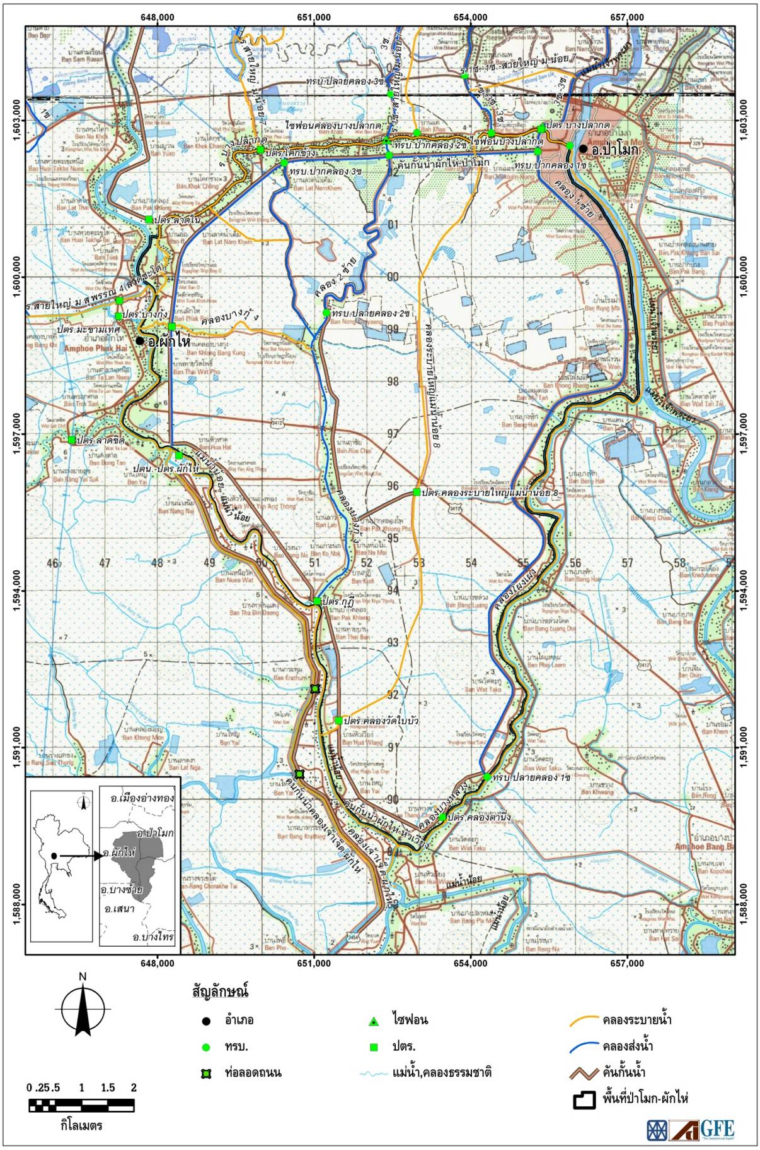

**คันกั้นน้ำผักไห่-ป่าโมก**

**ทรบ.**

**ปากคลอง3ซ**

**ทรบ.ปลายคลอง1ซ**

**คลองบางหลวง**

**ปตร.คลองตานึ่ง**

**คลอง1ซ้าย**

**คลองระบายใหญ่แม่น้ำน้อย8**

**คลองโผงเผง**

**คลองบางกุ้ง**

**คลอง2ซ้าย**

**คันกั้นน้ำผักไห่-หัวเวียง**

**ปตร.คลองวัดใบบัว**

**ทรบ.**

**ปลายคลอง2ซ**

**ปตร.คลองระบายใหญ่แม่น้ำน้อย8**

**แม่น้ำน้อย**

**ทรบ.**

**ปากคลอง1ซ**

**ทรบ.**

**ปากคลอง2ซ**

**ไซฟอนบางปลากด**

**ปตร.บางปลากด**

**ไซฟอนคลองบางปลากด**

**แม่น้ำเจ้าพระยา**

**ปตร.โคกช้าง**

**ปตร.กุฎี**

**ปตน.-ปตร.ผักไห่**

**ปตร.บางกุ้ง**

**คลองบางกุ้ง**

**ปตร.ลาดใน**

**ภาพที่ 2 - 1 พื้นที่ลุ่มต่ำป่าโมก**

**ตารางที่ 2-1 ความสามารถในการระบายน้ำของคลองส่งน้ำ คลองระบายน้ำ ลำน้ำธรรมชาติ**

**ภายในพื้นที่ลุ่มต่ำป่าโมก และลำน้ำที่เกี่ยวข้อง**

|  |  |  |  |
| --- | --- | --- | --- |
| **ลำดับ** | **พื้นที่** | **ความสามารถในการระบาย**  **(ลบ.ม./วินาที)** | **หมายเหตุ** |
|  | **ภายในพื้นที่ลุ่มต่ำป่าโมก-ผักไห่ (C2)** |  | ต้นคลอง-ปลายคลอง |
| 1 | คลองบางกุ้ง | 26 |
| 2 | คลองระบายสายใหญ่แม่น้ำน้อย 8 | 12 |
| 3 | คลองระบายสายใหญ่แม่น้ำน้อย 8 | 26 |
| 4 | คลอง 2 ซ้าย | 3 |
| 5 | คลอง 3 ซ้าย | 3 |
|  | **ภายนอกพื้นที่ลุ่มต่ำป่าโมก-ผักไห่ (C2)** |  |  |
| 1 | คลองบางหลวง (โผงเผง) | 650 |  |
| 2 | คลองบางปลากด | 18 |  |
| 3 | แม่น้ำเจ้าพระยา : สิงห์บุรี | 2,750 |  |
| 4 | แม่น้ำเจ้าพระยา : อ่างทอง | 2,250 |  |
| 5 | แม่น้ำเจ้าพระยา : พระนครศรีอยุธยา | 1,480 |  |
| 6 | แม่น้ำน้อย | 260 |  |

**2.2.3 การปกครองและประชากร**

การปกครอง ครอบคลุมพื้นที่ปกครอง 2 จังหวัด 4 อำเภอ 14 ตำบล และ 4 เทศบาลตำบล โดยอยู่ในเขตจังหวัดพระนครศรีอยุธยา 3 อำเภอ 12 ตำบล และ 3 เทศบาลตำบล และจังหวัดอ่างทอง 1 อำเภอ 2 ตำบล และ 1 เทศบาลตำบล (ตารางที่ 2-2 และภาพที่ 2-2)

ประชากร จากรายงานสถิติจำนวนประชากร ณ ธันวาคม พ.ศ. 2552 พื้นที่ลุ่มต่ำทุ่งป่าโมก มีจำนวนบ้านรวม 14,973 หลังคาเรือน ประชากร 49,111 คน มีขนาดครัวเรือนเฉลี่ย 3.3 คน/หลังคาเรือน (ตารางที่ 2-3) โดยมีอัตราการเพิ่มของประชากร ปี พ.ศ. 2546 – 2550 เฉลี่ยร้อยละ 1.7 ต่อปี

**ตารางที่ 2-2 อำเภอ ตำบล และเทศบาล พื้นที่ลุ่มต่ำป่าโมก**

|  |  |  |  |  |  |
| --- | --- | --- | --- | --- | --- |
| **พื้นที่** | **จังหวัด** | **อำเภอ** | **ตำบล** | **เทศบาล** | |
| **ตำบล** | **เมือง** |
| ป่าโมก-ผักไห่ | พระนครศรีอยุธยา | 3 | 12 | 2 | 1 |
|  | อ่างทอง | 1 | 2 | 1 | - |
| **รวม** | | **4** | **14** | **3** | **1** |

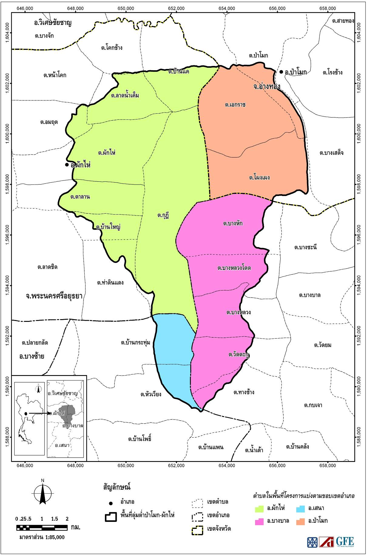

**ภาพที่ 2 - 2 ขอบเขตการปกครองพื้นที่ลุ่มต่ำป่าโมก**

**ตารางที่ 2-3 จำนวนประชากรจังหวัดอ่างทองและจังหวัดพระนครศรีอยุธยา จำแนกตามอำเภอ**

**และตำบล พื้นที่ลุ่มต่ำป่าโมก**

